Игры на развитие мышления

«Раздели на группы»

**Цель игры: развития навыка классификации предметов, выделение общих признаков.**

Ход игры: перед ребенком раскладываются разноцветные детали конструктора, кубики, шарики и т.д. Задача ребенка – разделить предложенные ему вещи:

* по цвету;
* по размеру;
* по форме.

[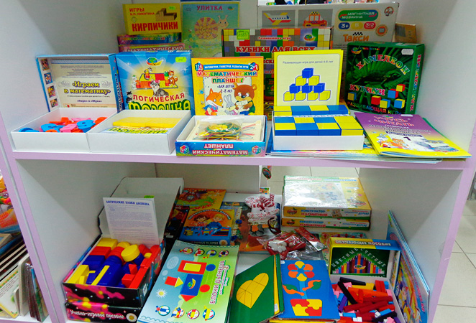](http://detki.guru/wp-content/uploads/2016/11/logicheskie-igry-2.jpg)

Для детей более старшего возраста можно несколько усложнить задачу, предложив ему игрушки и выделить группы соответственно:

* животных (диких и домашних);
* растений;
* предметов мебели;
* посуды;
* инструментов.

«Мама и малыш»

**Цель игры: расширить представления детей о живой природе.**

Ход игры: ребенку предлагаются карточки, на которых изображены различные знакомые ему животные и их детеныши. Задача ребенка – разложить их парами так, чтобы в каждой оказалось взрослое животное и детеныш.

«Волшебный мешочек»

**Цель игры: развитие аналитико-синтетических свойств мышления, расширение представлений о цвете и оттенках.**

Ход игры: для этого задания на стол кладутся предметы разных цветов (это может быть красное яблоко, зеленый лист, желтый цветок и т.д.). В непрозрачный мешочек также складываются всевозможные игрушки. Ведущий достает один за другим предметы из него, задача ребенка – найти среди них «друзей» для игрушек на столе, подходящих ему по цвету.

[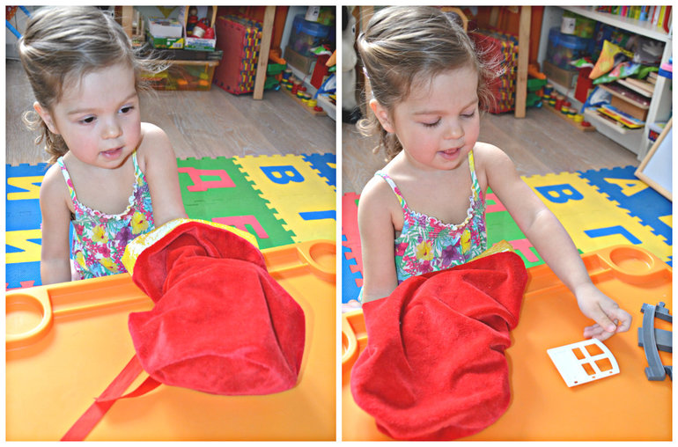](http://detki.guru/wp-content/uploads/2016/11/igra-volshebnyj-meshochek.jpg)

*Игра «Волшебный мешочек» с различными предметами*

Со временем игру можно немного усложнить, дополнив чистые цвета более сложными. Либо подбирая к базовому цвету различные его оттенки.

«Лишний предмет»

**Цель игры: научение ребенка выделению значимых признаков предмета.**

Ход игры: ребенку предлагается ряд картинок или игрушек, все предметы которого кроме одного будут объединены каким-либо признаком. Задача ребенка – найти лишний предмет, который не подходит другим и объяснить свой выбор.

[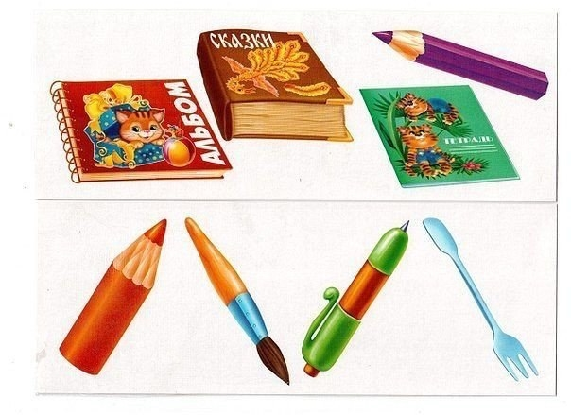](http://detki.guru/wp-content/uploads/2016/11/lishnij-predmet.jpg)

«Дикие и домашние животные

**Цель игры: усвоение ребенком различий между дикими и домашними животными.**

Ход игры: Ведущий последовательно достает из мешка фигурки диких и домашних животных, а ребенок пробует определить их к той или иной категории. Со временем игру можно усложнить – ребенок, например, может доставать фигурки с закрытыми глазами и на ощупь определять, кто перед ним.

«Профессии»

**Цель игры: расширение представлений ребенка о мире профессий, правах и обязанностях человека.**

[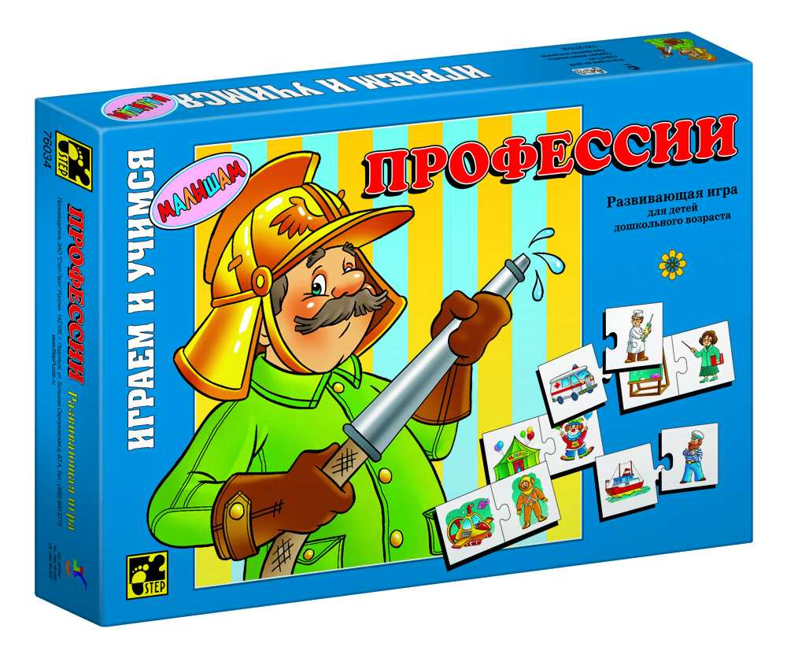](http://detki.guru/wp-content/uploads/2016/11/igra-professii.jpg)

*Игра «Профессии» с карточками*

Ход игры: перед ребенком раскладываются карточки с изображением представителей различных профессий. Задача – обозначить род деятельности каждого человека и объяснить, чем он занимается.

«Разложи по порядку»

**Цель игры: развитие представлений ребенка о причинно-следственных связях, развитие элементарных операций мышления у детей дошкольного возраста.**

Ход игры: ребенку предлагаются картинки, по которым нужно составить рассказ, предварительно разложив их по порядку.

[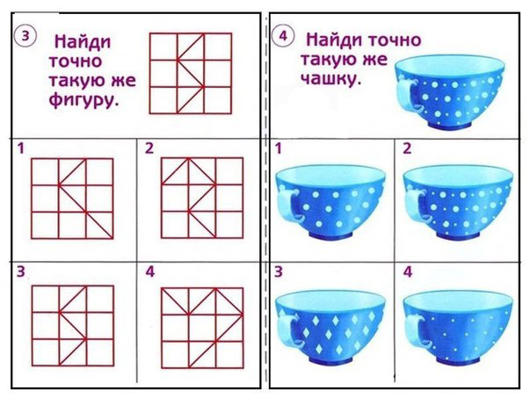](http://detki.guru/wp-content/uploads/2016/11/najdi-predmet.jpg)

*Игра «Найти такой же предмет» — для детей 5-6 лет*

«Дорисуй картинку»

Цель игры: развитие творческого мышления, нестандартного взгляда на вещи. Подобные задания также работают на развитие логики.

Ход игры: на листе бумаги изображается ряд одинаковых геометрических фигур (например, кругов, квадратов, треугольников и т.д.). Задача каждого участника игры – по очереди дополнить фигуру какими-либо деталями так, чтобы получился законченный рисунок (например, круг можХод игры: ребенок последовательно предлагает нестандартные способы использования предметов, которые выбирает ведущий. Чем проще и привычнее предмет, и чем оригинальное будут способы его применения, предложенные игроком, тем сильнее будет эффект от упражнения.

Условия эффективности развивающих занятий

1. Задания для детей-дошкольников на развитие мышления и логики должны проводится регулярно примерно в одно и то же время.
2. Необходимо поощрять ребенка за каждый, даже самый незначительный успех, достигнутый им. Это послужит для него отличной мотивацией для дальнейших достижений.
3. Очень важно стимулировать детей мыслить самостоятельно. Даже если предложенное решение покажется неправильным, ребенка стоит поощрить хотя бы за то, то он нашел оригинальный и нестандартный способ.
4. По мере продвижения усложнять задания и деть их более разнообразными.

[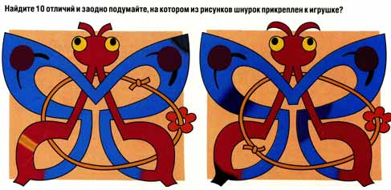](http://detki.guru/wp-content/uploads/2016/11/najdi-otlichija.jpg)

*Игра «Найти отличия» развивает внимательность*

Типичные ошибки детей при решении задач

* Переход от частного к частному.
* Выделение у предметов несущественных признаков в ущерб существенным.
* Незнание особенностей предметов.
* Использование ложной детской логики.

*Совет родителям: В случае если ребенок выполнил задания неправильно, не стоит сразу же исправлять его ошибку: пусть ребёнка попробует самостоятельно найти и исправить ее.*

[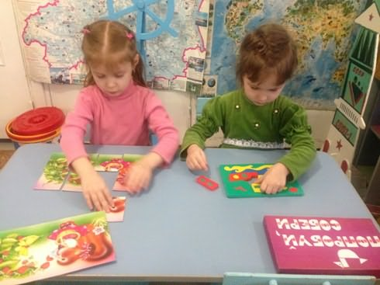](http://detki.guru/wp-content/uploads/2016/11/sobiraem-pazly.jpg)

*Собирание пазлов — отличная игра на развитие мышления*

но «превратить» в солнце, циферблат часов, яблоко и т.д.)

[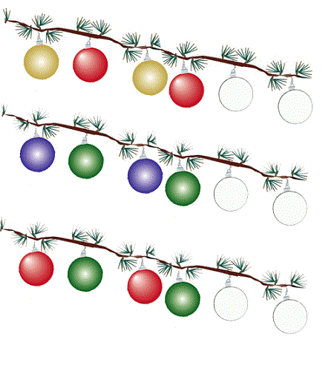](http://detki.guru/wp-content/uploads/2016/11/prodolzhi-rjad.gif)

*Игра на логику «Продолжи ряд»*